班级动态(12.31)
元旦游园会
祥龙摆尾渐远去，金蛇纳祥踏歌来！在这喜庆的蛇年元旦，幼儿园里洋溢着浓浓的节日氛围，一场丰富多彩的元旦庆祝活动精彩上演，让我们一同走进孩子们的欢乐世界，感受这充满童趣与温馨的节日盛宴！
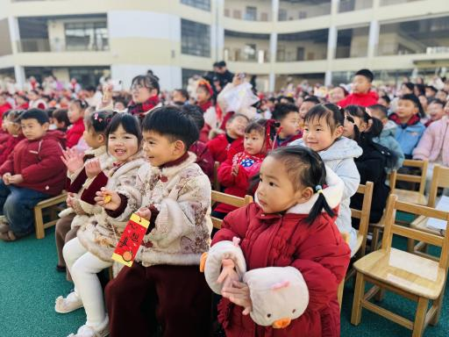 | 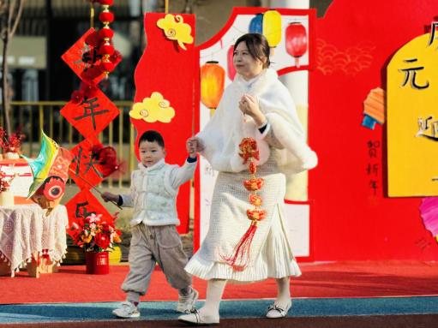 | 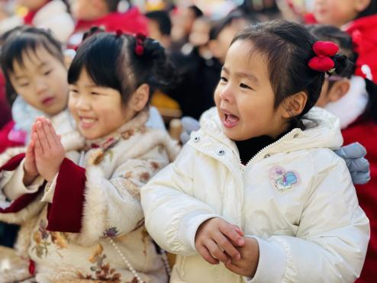
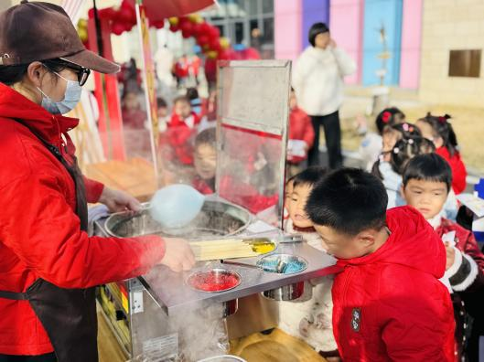 | 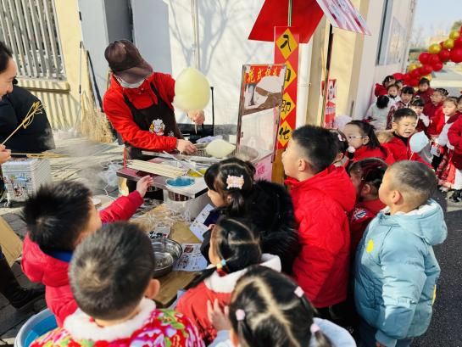 | 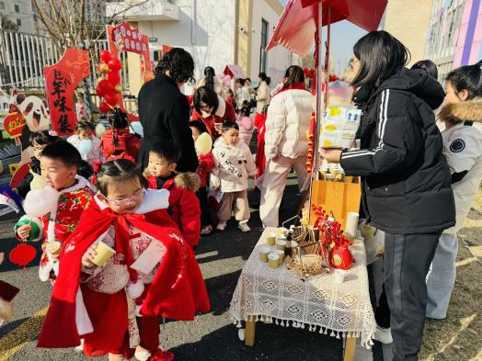
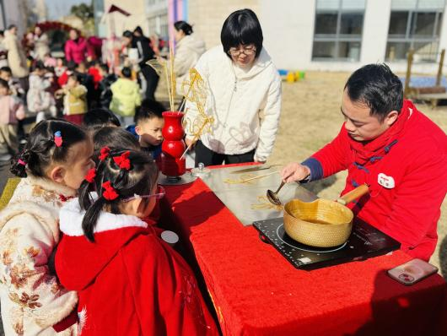 | 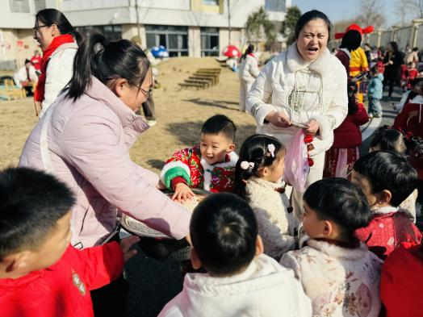 | 